VALG AF KUNDETYPER

I Loopon kan man vælge at segmentere i kundetyper, når man ønsker at se data eller trække en rapport under modulet ’REPORTS’. Man kan dermed vælge om man ønsker at se data fra enkelte, få eller alle kundetyper. Der er tale om kundetyperne ’BOOKER’, ’COURSE/CONFERENCE GUEST’, ’LEISURE, ’MEETING LEADER’, ’EVENT’ og ’EXTRA’.

HVORDAN

Man finder menuen ’GUEST TYPE’ under modulet ’REPORTS’. Menuen er placeret i det nederste højre hjørne.
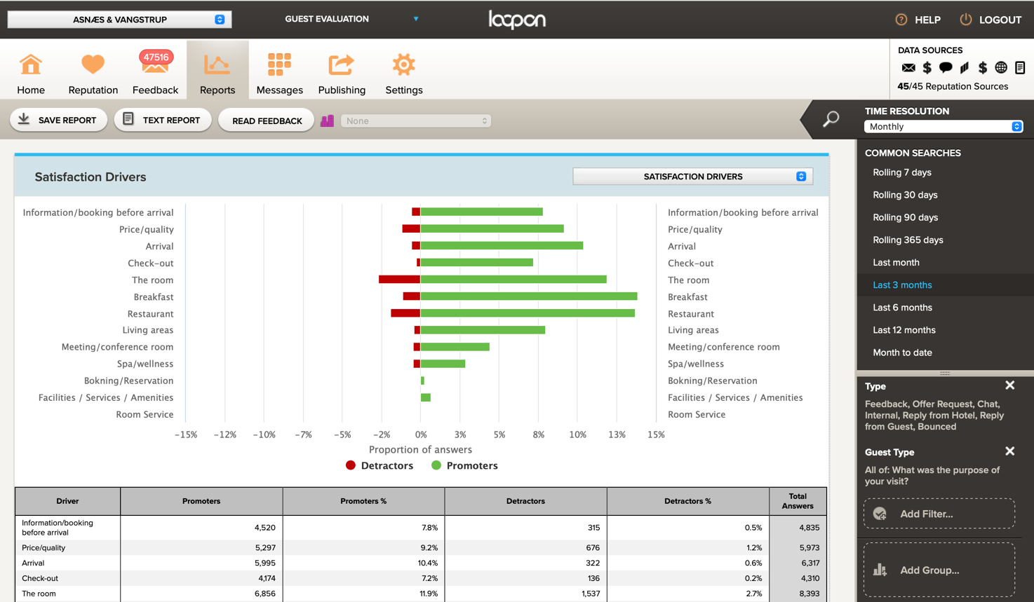

Ved at klikke på ’GUEST TYPE’ bliver det muligt at udvælge kundetyper. Man udvælger kundetyperne ved at klikke på boksen ud for kundetypen. Er boksen udfyldt med et ’V’, så er kundetypen valgt. Det er både muligt at vælge en enkelt samt flere kundetyper. Husk at afslutte med ’OK’.
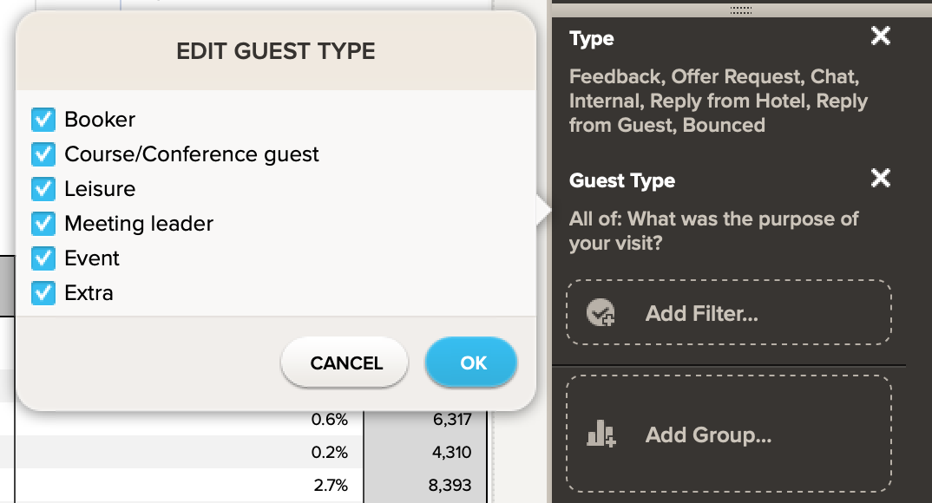
EKSEMPEL

Ønsker man eksempelvis udelukkende at se data fra kundetyperne ’BOOKER’, ’COURSE/CONFERENCE GUEST’ og ’MEETING LEADER’ klikker man først på menuen ’GUEST TYPE’ under modulet ’REPORTS’. Herefter klikker man på de ønskede kundetyper, så der er et ’V’ i boksene ud for kundetyperne. Nedenfor er et skærmbillede sat ind, som illustrerer det ønskede scenarie. Der afsluttes til sidst med ’OK’. Herefter vises data fra ovenstående kundetyper, og det er nu muligt at trække en rapport.
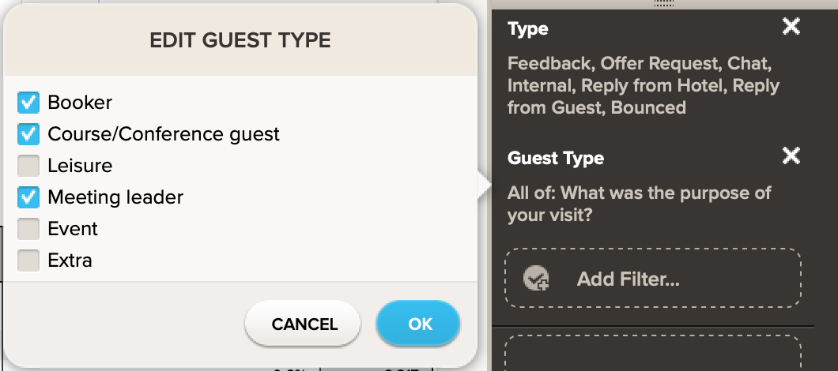

SPØRGSMÅL

Har du yderlige spørgsmål, er du velkommen til at kontakte AsnæsVangstrup på telefon 7023 4808 eller mail analyse@asnaes-vangstrup.dk

